1.Bin文件夹下的目录
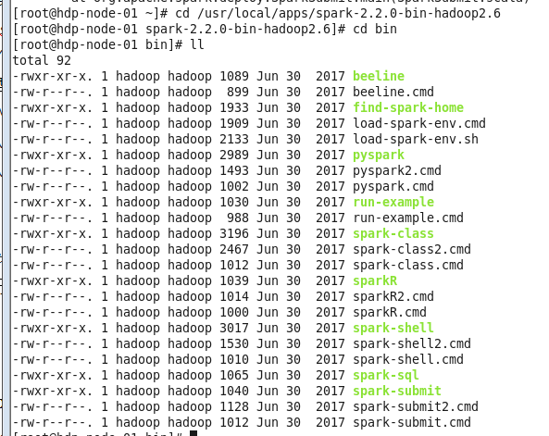
里面都是操作spark集群的命令，带有后缀.cmd

Sbin：
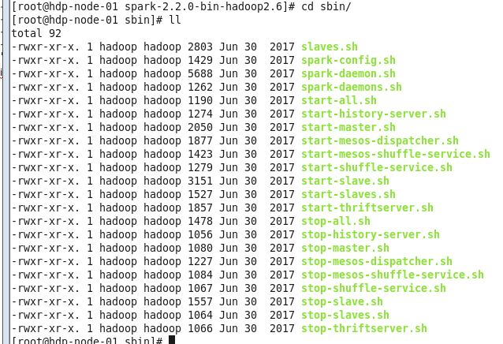
带.sh的文件，操作shell的打开与关闭

2.1web端观察到的结果

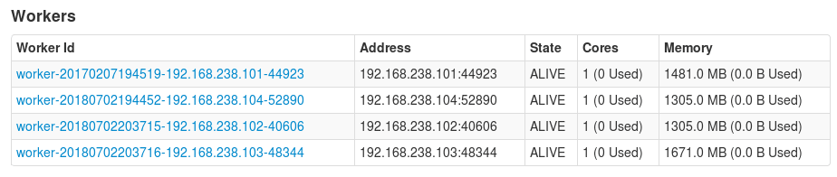
2.2
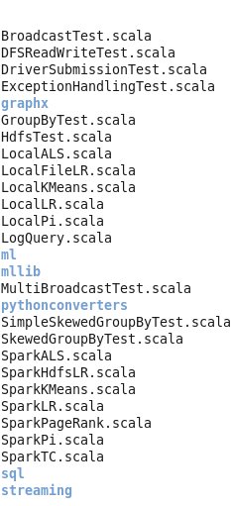

1运行SparkPi demo后得到的如下：
2运行SparkLR demo后得到的如下：

3运行 SparkALS demo后得到的如下：
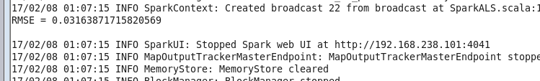
4运行MultiBroadTest demo后得到的如下：
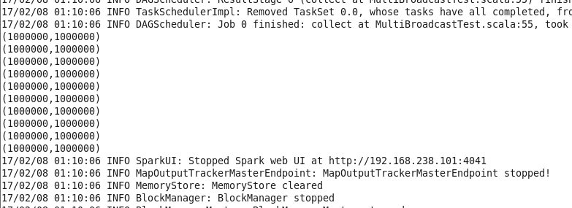
5运行LocalLR demo后得到的如下：

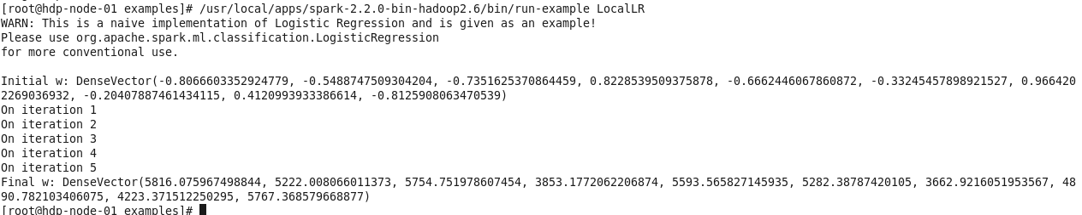
2.3：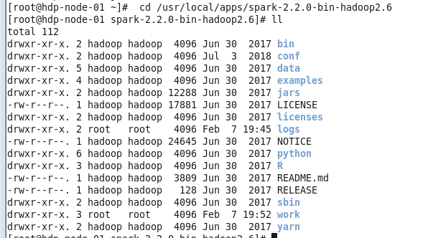
bin: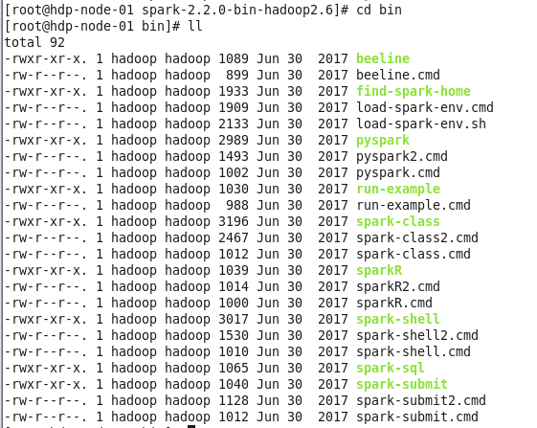
存放了spark集群的操作指令。

config：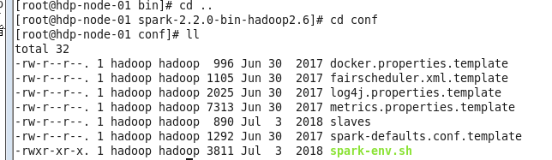
存放了spark的配置文件信息以及slaves

Data：
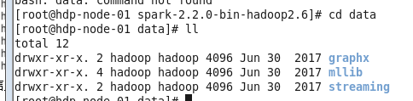
存放了数据

Examples：
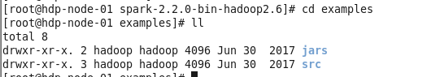
Spark的demo的实例

Jars
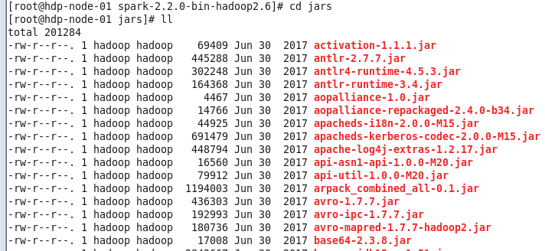
存放了很多压缩包

licenses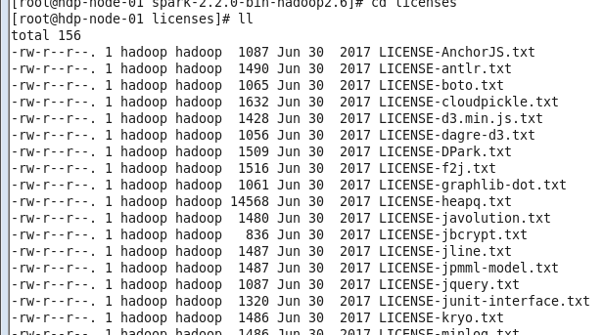
存放了许可文件

Logs
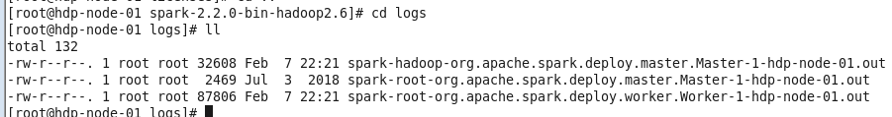
存放了登录信息

Python：
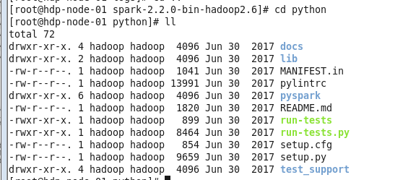
存放spark对python的支持文件

R
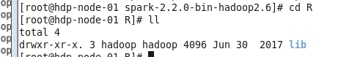
对R文件的支持

Sbin
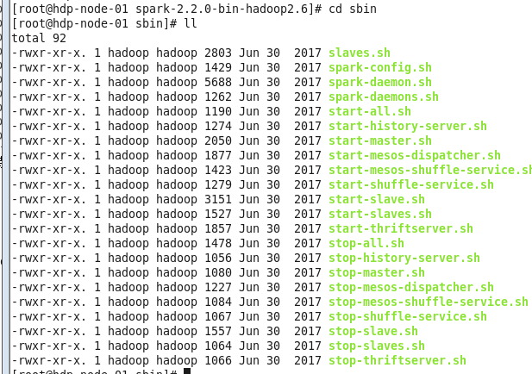
对集群的操作指令

Work
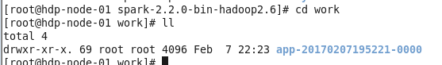
存放对应用的使用记录

